张锦龙 教师资料确认
以下是根据已有公开资料整理的简介，请核对最新情况后用于学院官网。
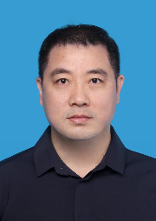
现有照片较小，如有高清原图，请一并提供。
职称：教授、博士生导师
研究方向：光纤传感与光子芯片
联系方式：邮箱 zjl@henu.edu.cn；电话 135-6950-9930

简历要点
- 北京邮电大学电磁场与微波技术专业博士。此前在长沙理工大学取得学士学位，在河南大学取得硕士学位。
- 现有资料列有河南省特聘教授、河南省高层次人才、河南省高校科技创新团队带头人等称号。
- 承担《电路原理》《电子测量》《现代交换原理》《新型光传感技术及其应用》等课程。
- 现有资料记载：发表论文40余篇，授权国家发明专利16件，主持国家基金面上项目2项。

请老师确认
是否在学院网站展示这位老师：□ 是 □ 否
上述资料：□ 可以使用 □ 需要修改（请直接改在文中）
照片：□ 可以使用 □ 将提供新照片
联系方式：□ 上述信息均可公开 □ 请仅公开：________________
其他意见：______________________________________________________
资料来源：点击查看原教师介绍页面

郑海务 教师资料确认
以下是根据已有公开资料整理的简介，请核对最新情况后用于学院官网。
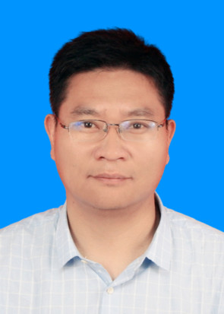
现有照片清晰度有限，如有高清原图，请一并提供。
职称：二级教授、博士生导师
研究方向：微纳传感、能量收集器件、半导体器件及光电探测等
联系方式：邮箱 zhenghw@henu.edu.cn；hwxyzheng@163.com

简历要点
- 现有资料列为河南大学集成电路科学与工程省重点学科带头人、集成电路设计与集成系统专业负责人等，请核对现任职务。
- 现有资料列有中原基础研究领军人才、河南省特聘教授、河南省杰出青年基金获得者等称号。
- 承担《薄膜物理》《集成电路工艺原理》《科技论文写作》等课程。
- 现有资料记载：主持国家自然科学基金项目5项，第一发明人获授权国家发明专利17件。

请老师确认
是否在学院网站展示这位老师：□ 是 □ 否
上述资料：□ 可以使用 □ 需要修改（请直接改在文中）
照片：□ 可以使用 □ 将提供新照片
联系方式：□ 上述信息均可公开 □ 请仅公开：________________
其他意见：______________________________________________________
资料来源：点击查看原教师介绍页面

程纲 教师资料确认
以下是根据已有公开资料整理的简介，请核对最新情况后用于学院官网。
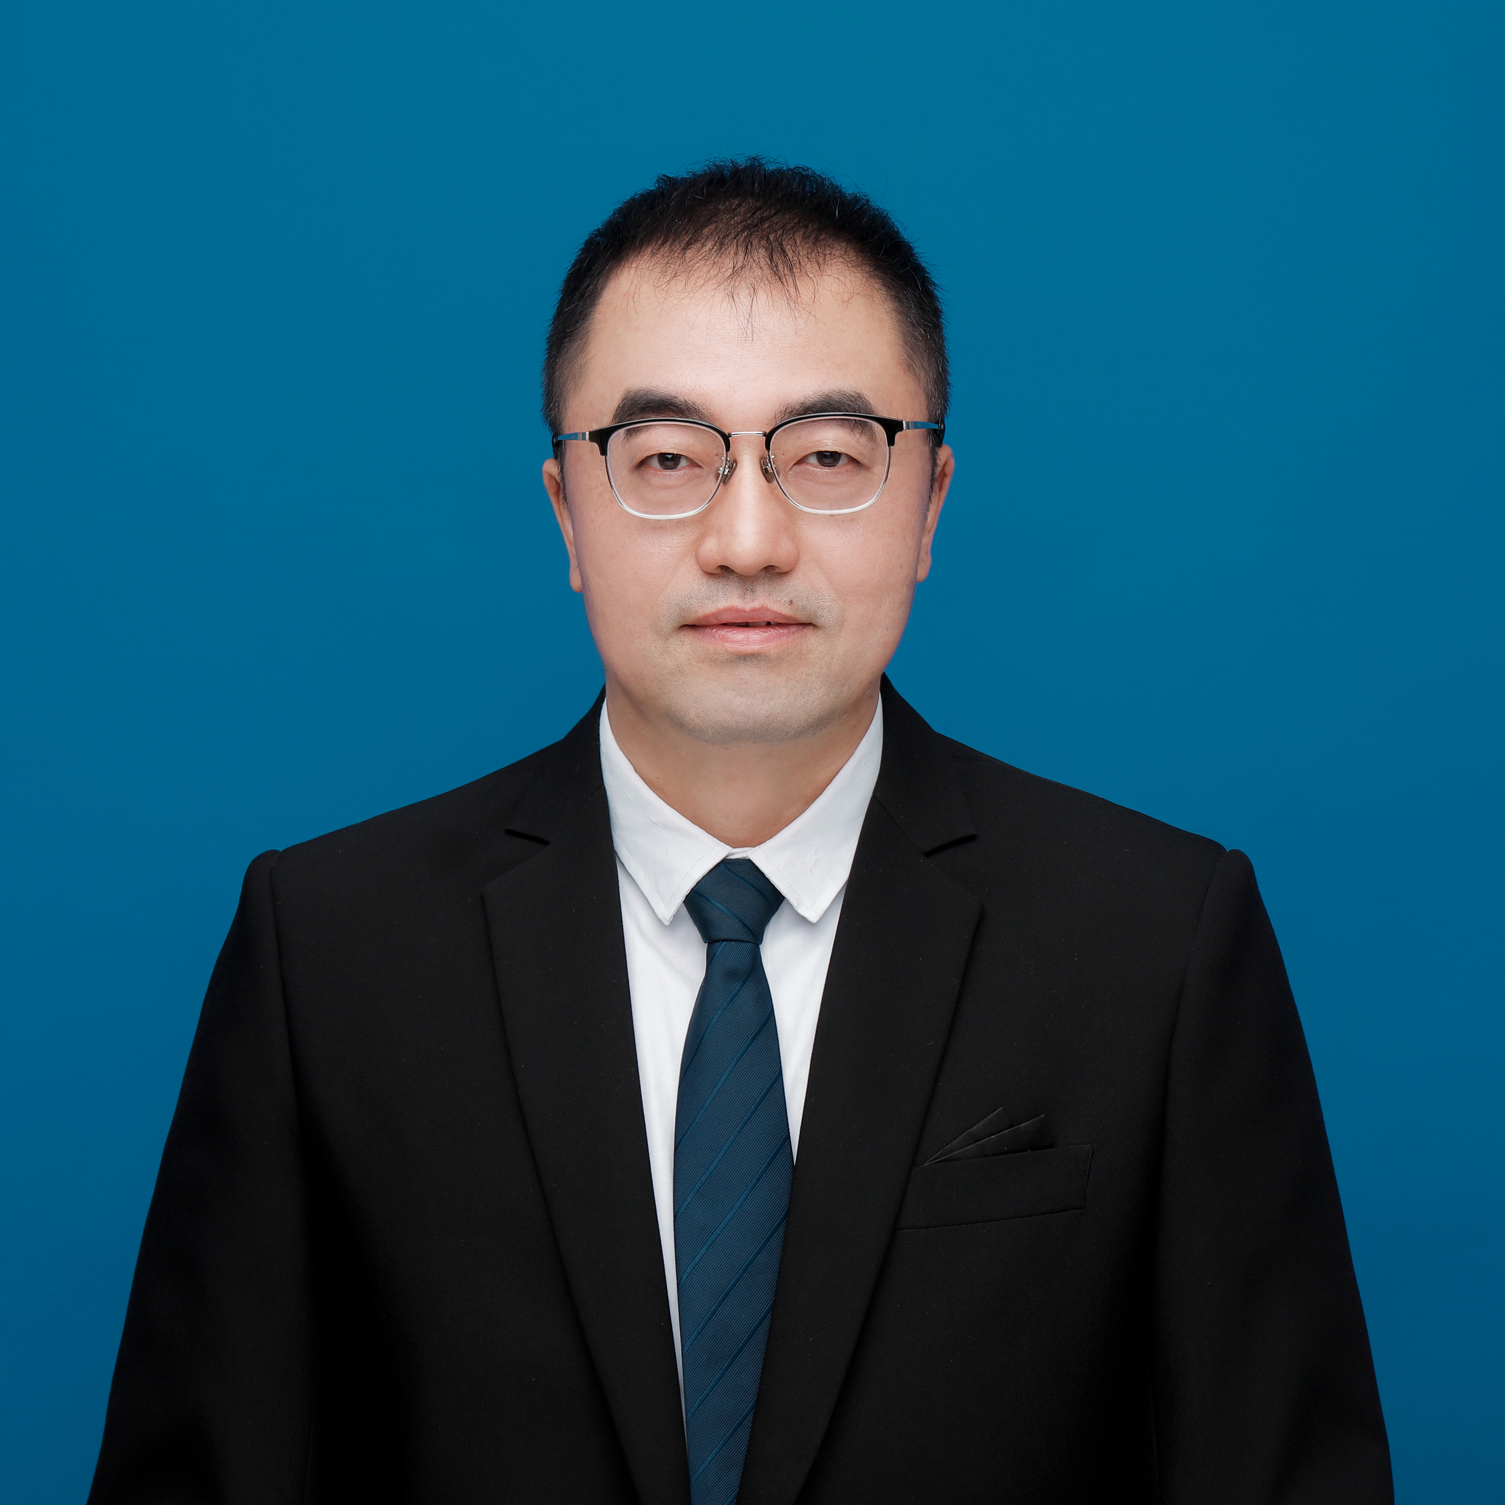
已有高清原图，请确认这张照片是否可以使用。
职称：教授、博士生导师
研究方向：请老师补充或确认用于学院官网的一句研究方向介绍。
联系方式：邮箱 chenggang@henu.edu.cn

简历要点
- 2000年、2003年分别在河南大学取得学士和硕士学位，2008年在吉林大学取得凝聚态物理专业博士学位。
- 现有资料所列单位为河南大学特种功能材料教育部重点实验室，请核对现任职务及对外展示的单位名称。
- 曾在香港中文大学任研究助理，在佐治亚理工学院任访问学者。
- 现有资料列有国家优秀青年基金获得者（2015年）、河南省科技创新人才等。主讲课程和招生介绍可另行补充。

请老师确认
是否在学院网站展示这位老师：□ 是 □ 否
上述资料：□ 可以使用 □ 需要修改（请直接改在文中）
照片：□ 可以使用 □ 将提供新照片
联系方式：□ 上述信息均可公开 □ 请仅公开：________________
其他意见：______________________________________________________
资料来源：点击查看原教师介绍页面

网站风格 请选一个喜欢的方向
下面是四种大致效果示意。先选整体感觉，具体图片和文字之后再调整。
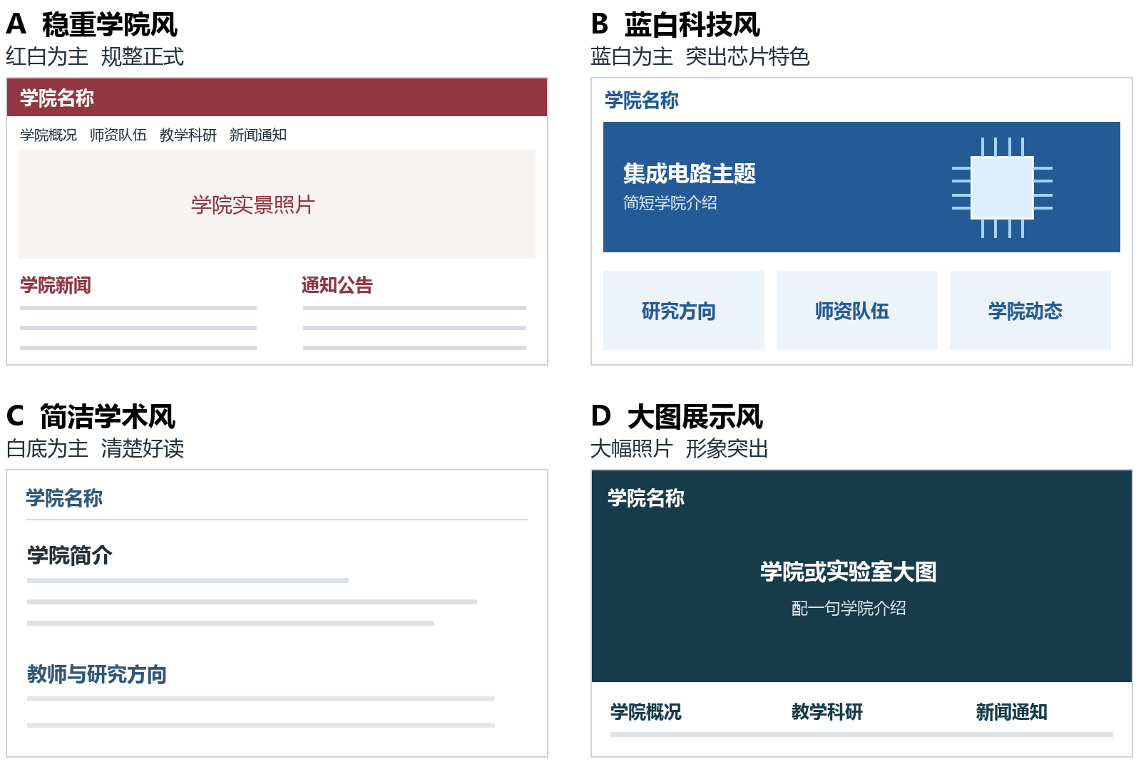
建议选择 B 蓝白科技风：比较贴合集成电路学院的特点，也能保持页面清楚好读。

老师的选择
我更喜欢：□ A 稳重学院风 □ B 蓝白科技风
□ C 简洁学术风 □ D 大图展示风
□ E 其他风格：______________________________________
参考网站或喜欢的效果：____________________________________________
希望调整的地方：________________________________________________
确认人：________________ 日期：________________

